УДК 517.9
MSC ****
English title
A.B. Avtor1, C.D. Avtor1
Organization, City, Country
e-mail:name@mail.com
The main stages of the development of the discrete singularities method are described. Modern results on the numerical solution of boundary hypersingular integral equations by the methods of collocations and piecewise constant approximations are given. (1800 символов)
Key words: boundary integral equations, hypersingular integral, discrete singularities method.

Назва статті мовою (її написання).
А.В. Автор
Установа, Місто, Держава
e-mail:name@mail.com

Аннотація на українською мовою. …….. ……
(1800 символов)
Ключові слова: інтеграл,……...

1. Введение
Метод граничных интегральных уравнений является эффективным методом решения задач математической физики. Его основная идея состоит в том, что решение краевой задачи ищется в виде некоторого интегрального представления с интегралами на граничной поверхности, как правило в виде:
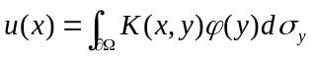, (1)
где  - область, в которой решается задача, 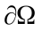 - поверхность, являющаяся границей этой области, 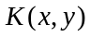 - известное ядро, 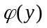 - неизвестная плотность. Далее записывается интегральное уравнение на поверхности относительно плотности , которое обычно следует из граничного условия.
Такой подход широко применим при моделировании процессов, происходящих в однородных средах, поскольку в этом случае удается найти в явном виде ядро интегрального представления . Основное преимущество метода граничных интегральных уравнений состоит в том, что при численном решении задачи расчетная сетка строится только на граничной поверхности. Особенно актуально это во внешних задачах, где необходимость учета граничных условий на бесконечности, требует использовать расчетную область больших размеров в случае, когда решаются численно исходные дифференциальные уравнения.
Далее, сначала изложим основные аспекты связанные с применением в краевых задачах граничных уравнений с сингулярными интегралами. Затем приведем некоторые основные результаты, связанные с применением гиперсингулярных интегральных уравнений в трехмерных краевых задачах.

2. Истоки метода дискретных особенностей.
В классических курсах математической физики обычно рассматриваются краевые задачи в области, находящейся внутри или снаружи от некоторой замкнутой поверхности. Традиционно такие задачи сводятся к граничным интегральным уравнениям Фредгольма 2-го рода. Однако уравнения такого типа не могут быть выписаны для другого класса задач - краевых задач на экранах (на разрезах в двумерной случае), где ищется решение в области вне тонкой разомкнутой поверхности в краем (экрана). Это связано с необходимостью выполнить граничные условия на обеих сторонах экрана. В таких задачах часто возникают интегральные уравнения с сильной особенностью.
Систематизация краевых задач, приводящих к сингулярным и гиперсингулярным интегральным уравнениям была осуществлена в работах И.К.Лифанова. Его теоретические исследования начались с обоснования метода дискретных вихрей, развитого в научной школе С.М.Белоцерковского [1]. В случае плоских задач безвихревого обтекания профилей идея метола состояла в том, что поверхность обтекаемого профиля заменяется системой точечных вихрей, циркуляции которых находятся из граничного условия отсутствия потока жидкости через поверхность профиля, которое проверяется в специальным образом выбираемых контрольных точках (точках коллокации).
Такой метод первоначально был построен С.М.Белоцерковским из эмпирических соображений сразу в дискретном виде. Теоретическое осмысление этого метода, проведенное И.К.Лифановым, показало, что фактически здесь решаются одномерные сингулярные интегральные уравнения с интегралами, понимаемыми в смысле главного значения, на основе квадратурных формул типа прямоугольников и метода коллокаций. В работах И.К.Лифанова была построена строгая математическая теория таких численных методов (см. [2]). Это позволило не только получить обоснование сходимости метода, но и, абстрагировавшись от исходных задач обтекания профилей, перенести его на другие классы задач математической физики. В частности, одним из важных приложений таких методов решения сингулярных интегральных уравнений стали задачи рассеяния волн. Это направление в начале 80-х годов прошлого века начал развивать Ю.В.Гандель. В результате сложилось научное направление "Методы дискретных особенностей в задачах математической физики" (МДОЗМФ), развитие которого возглавили С.М.Белоцерковский, И.К.Лифанов, Ю.В.Гандель. Ими был основан одноименный симпозиум, который вскоре стал играть важную объединяющую роль в развитии данного научного напраления. Отметим, также большой вклад в развитие программистских аспектов применяемых вычислительных алгоритмов, а также в организацию деятельности данного направления начиная с середины 90-х годов прошлого века, который внес В.О.Мищенко.

3. Метод граничных гиперсингулярных интегральных уравнений
В рамках МДОЗМФ начало применения гиперсингулярных интегральных уравнений связано с методом вихревых рамок, развитым в научной школе С.М.Белоцерковского (при участии В.А. Апаринова, А.В.Дворака, И.К.Лифанова и И.Я. Тимофеева) для решения трехмерных задач обтекания несущих поверхностей (см. [3]). Здесь, как и для двумерных задач, метод сразу был развит на эмпирическом уровне в дискретном виде. Далее И.К.Лифановым было показано, что при этом аппроксимируется граничное интегральное уравнение с сильно сингулярным интегралом, понимаемым в смысле конечного значения по Адамару. В монографии [4] им было осуществлено сведение многих задач математической физики к уравнениям. Оказалось, что уравнения такого типа могут быть записаны как экранах, так и на замкнутых поверхностях, позволяя затем строить единообразные численные методы. Изложим основные результаты, полученные при развитии этих методов в школе И.К.Лифанова, к которой относит себя и автор данной статьи.
Рассмотрим краевую задачу Неймана для уравнения Гельмгольца в области , с границей 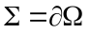:
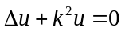 в , 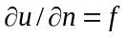 на , (2)
где - простая замкнутая или разомкнутая поверхность; в случае, когда - замкнутая поверхность, - одна из областей, на которые эта поверхность делит пространство (внешняя или внутренняя); в случае, когда - разомкнутая поверхность с краем, - есть все пространство вне этой поверхности, 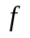 - заданная функция на поверхности , в случае разомкнутой поверхности граничное условие должно выполняться на обеих ее сторонах, за исключением точек края; в окрестности края функция должна быть ограниченной.
В случае внешних задач ставится условие на бесконечности
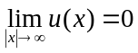; 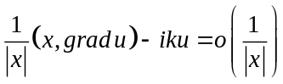 при 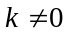,
где 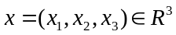, 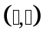 - скалярное произведение.
Заметим, что в случае 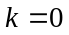 возникает краевая задача для уравнения Лапласа, считаем, что - действительная функция. В случае функция рассматривается как функция с комплексными значениями.
Решение задачи (2) можно искать в виде потенциала двойного слоя:
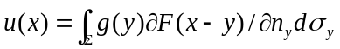, 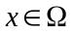, 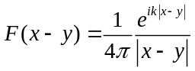.
Из граничного условия задачи (2) возникает интегральное уравнение
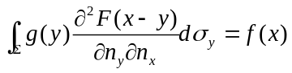, 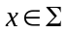, (3)
где подынтеральная функция имеет особенность порядка 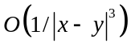 и интеграл следует понимать в смысле конечного значения по Адамару:
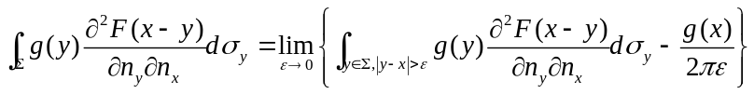. (4)
Такой подход к решению краевых задач Неймана был описан в книге И.К.Лифанова [4]. Строгое доказательство того факта, что краевые значения нормальной производной 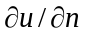 представляются интегралом (4), было получено Л.Н.Полтавским (см. [5]).
Рассмотрим вопрос о численном решении уравнения (3) методом дискретных особенностей с применением кусочно-постоянной аппроксимации и принципа коллокации. Поверхность аппроксимируется набором ячеек 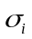, 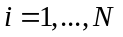, на каждой из которой выбирается точка коллокации 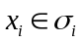 и строится вектор , аппроксимирующий нормаль к поверхности на ячейке . Неизвестная функция ищется в виде 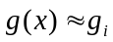 на ячейке . После подстановки неизвестной функции в таком виде в уравнение (3) и записи этого уравнения в точках коллокации возникает система линейных уравнений
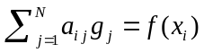, , 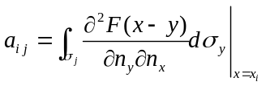. (5)
В случае уравнения Лапласа () справедливо выражение:
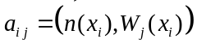, 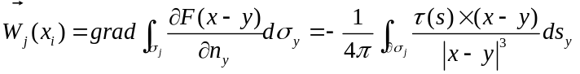,
- естественный параметр на контуре 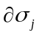 - краю ячейки 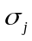, 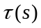 - орт положительного вектора касательной на контуре . 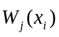 есть поле скоростей, индуцируемое вихревой нитью единичной интенсивности, размещенной на контуре ячейки (вихревой рамкой). Отметим, что в этом случае система уравнений (5), в частности, описывает решение задачи о потенциальном обтекании поверхности методом вихревых рамок.
Для случая, когда поверхность есть плоский экран, который аппроксимируется регулярной системой прямоугольных одинаковых ячеек, сходимость метода среднем была доказана Л.Н. Полтавским (см. [5]).
Аналогичная численная схема для уравнения Гельмгольца была развита в работах [6] и применена в задачах рассеяния звуковых волн.
Для случая, когда поверхность есть плоский экран, равномерная сходимость численных решений на сетке к точному решению при использовании равномерного разбиения была доказана в [7] для уравнения Лапласа, в [8] для уравнения Гельмгольца.

ЛИТЕРАТУРА

- Белоцерковский С.М. Ништ М.И. Отрывное и безотрывное обтекание тонких крыльев идеальной жидкостью. М.:Наука, 1978. 352 с.
- Белоцерковский С. М., Лифанов И. К. Численные методы в сингулярных интегральных уравнениях и их применение в аэродинамике, теории упругости, электродинамике. М.: Наука, 1985. 253 с.
- Апаринов В.А., Дворак А.В. Метод дискретных вихрей с замкнутыми вихревыми рамками. Тр. ВВИА им. Н.Е. Жуковского. 1986. Bып. 1313. С. 424–432.
- Лифанов И.К. Метод сингулярных интегральных уравнений и численный эксперимент. М.:ТОО “Янус”, 1995. 520с.
- Вайникко Г. М., Лифанов И. К., Полтавский Л. Н. Численные методы в гиперсингулярных интегральных уравнениях и их приложения. М : Янус-К, 2001. 507 с.
- Гутников В. А. , Кирякин В. Ю. , Лифанов И. К. и др. О численном решении двумерного гиперсингулярного интегрального уравнения и о распространении звука в городской застройке. Журнал вычислительной математики и математической физики. 2007. Т. 47, № 12. С. 2088–2100.
- Сетуха А. В. Трехмерная краевая задача Неймана с обобщенными граничными условиями и уравнение Прандтля. Дифференциальные уравнения. 2003. Т. 39, № 9. С. 1208–1208.
- Лебедева С. Г., Сетуха А. В. О численном решении полного двумерного гиперсингулярного интегрального уравнения методом дискретныхособе нностей. Дифференциальные уравнения. 2013. Т. 49, № 2. С. 223–233.

Надійшла 20.05.2021.

English title
A.B. Avtor1, C.D. Avtor1
Organization, City, Country
e-mail:name@mail.com
The main stages of the development of the discrete singularities method are described. Modern results on the numerical solution of boundary hypersingular integral equations by the methods of collocations and piecewise constant approximations are given. (1800 символов)
Key words: boundary integral equations, hypersingular integral, discrete singularities method.

Назва статті українською мовою.
А.В. Автор
Установа, Місто, Держава
e-mail:name@mail.com
Аннотація на українською мовою ……………….…(1800 символов)
Ключові слова: інтеграл,……...

Название статьи на русском языке
А.В. Автор
Организация, Город, Страна,
e-mail:name@mail.com
Аннотация на русском языке……………….(1800 символов)

Ключевые слова: интеграл, ….

REFERENCE (The list of literature is categorically needed only in English)

- Belotserkovsky S.M. Nisht M.I. Separated and unseparated ideal fluid flow around thin wings. M.: Nauka, 1978.352 p.
- Belotserkovsky S.M. Nisht M.I. Separated and unseparated ideal fluid flow around thin wings. M.: Nauka, 1978.352 p.
- Belotserkovsky S. M., Lifanov I. K. Numerical methods in singular integral equations and their application in aerodynamics, theory of elasticity, electrodynamics. Moscow: Nauka, 1985.253 p.

